PEVE-8VO-BASICO-HI-HISTORIA
Título | PEVE-8VO-BASICO-HI-HISTORIA
Tema de la Ficha
Nivel educativo | 8° Básico
Asignatura(s) | Historia, Geografía y Ciencias Sociales
Unidad o Eje | Historia, Formación ciudadana, Geografía
Objetivos de Aprendizaje | HI08 OA 02, HI08 OA 03, HI08 OA 04, HI08 OA 07, HI08 OA 11, HI08 OA 12, HI08 OA 14, HI08 OA 16, HI08 OA 18, HI08 OA 21, HI08 OA 22
Propósito formativo
Uso de ítems
Apuntes o comentarios

Preguntas

Doctrina Calvinista
Lee el siguiente texto.
"Nadie que quiera ser tenido por hombre de bien y temeroso de Dios se atreverá a negar, simplemente la predestinación por la cual Dios ha adoptado a los unos para salvación y ha destinado a los otros a la muerte eterna […]. Llamamos predestinación al eterno decreto de Dios, por el que ha determinado lo que quiere hacer de cada uno de los hombres. Porque Él no los crea a todos con la misma condición, sino que ordena a unos para la vida eterna y a otros para condenación perpetua".
Fuente: Juan Calvino. Institución de la Religión Christiana. 1536.
En base a la fuente leída, ¿por qué se podría afirmar que la doctrina calvinista será un hito dentro del proceso de ruptura de la unidad religiosa europea?
A) Debido a que está cuestionando la autoridad del Papa.
B)Ya que realiza un llamado a abandonar la Iglesia Católica.
C)Porque cuestiona los fundamentos teológicos del catolicismo.
D)Ya que pone en duda la visión deDios como creador, preservador y gobernador de todo.

Acta de Supremacía aprobada por el parlamento de Inglaterra
Lee el siguiente texto.
"[…] el Rey, nuestro señor soberano, sus herederos y sucesores reyes de este reino, serán tomados aceptados y reputados como la única cabeza suprema en la Tierra de la Iglesia de Inglaterra, llamada Anglicana Ecclesia, y deberá tener y disfrutar anexa y unida a la corona imperial de este reino, el título y el estilo de la misma, todos los honores dignidades, preeminencias, jurisdicciones, privilegios, autoridades, inmunidades, beneficios y productos [asociados] a la mencionada dignidad de jefe supremo, que pertenecen y son propios de la misma Iglesia".
Fuente: "Acta de Supremacía", aprobada por el Parlamento de Inglaterra en 1534.
A partir de la fuente, ¿por qué el Acta de Supremacía de Inglaterra representa un ejemplo de la ruptura de la unidad religiosa católica europea?
A) Porque sedeclara la creación de una Iglesia nacional Anglicana.
B) Ya que seplantea una dura crítica a los fundamentos teológicos católicos.
C) Porque secuestiona la autoridad papal a partir de la venta de indulgencias.
D) Ya que sedefiende la supremacía de la monarquía frente al poder papal.

Reforma y Contrareforma
Lee el siguiente texto.
"No es accidental que el trabajo de las imprentas tuviese cabida para tantas obras de la literatura de la Reforma y de la Contrarreforma (…) así como para la edición de distintas versiones de la Biblia, cuya lectura recomendaba Lutero a ser posible en lenguas vernáculas. (…) La imprenta, facilitó que un texto como el de las 95 tesis de Martín Lutero, se difundiera de forma vertiginosa, con lo cual se convirtió en un extraordinario instrumento en la difusión de la Reforma. Con toda probabilidad, la evolución de los acontecimientos habría sido diferente o en todo caso más lenta de no haber estado funcionando talleres de impresión, tan activamente en las principales capitales europeas".
Fuente: Ramírez M. (2009). Información y contrainformación: la evolución de la imprenta en el período de la Reforma luterana y de la Contrarreforma, Análisis 39.
¿Cuál de los siguientes enunciados explica la relación entre la imprenta y la Reforma expresada en el texto?
A) Las primeras Biblias impresas surgen como consecuencia de la división de la Iglesia.
B) El quiebre de la Iglesia permitió la masificación del uso de la imprenta.
C) La impresión de textos favoreció la difusión del catolicismo como único credo religioso.
D) La imprenta fue un factor que contribuyó al desarrollo de la Reforma.

95 tesis de Martín Lutero
Lee el siguiente texto.
"32. Serán eternamente condenados, junto con sus maestros, aquellos que crean estar seguros de la salvación mediante una carta deindulgencias.
33. Hemos de cuidarnos mucho de aquellos que afirman que las indulgencias del Papa son el inestimable don divino, por el cual el hombre es reconciliado con Dios.
86. (…) ¿por qué el Papa, cuya fortuna es hoy más abundante que la de los más opulentos ricos, no construye tan solo una basílica de su propio dinero, en lugar de hacerlo con el de los pobres creyentes?".
Fuente: Lutero M. (1517).95 Tesis. Recuperado de: http://www.fiet.com.ar
A partir de la fuente, ¿por qué estas tesis ponen en duda la unidad religiosa católica en Europa a partir del siglo XVI?
I. Porque se cuestiona la autoridad papal.
II. Debido a que se critica la venta de indulgencias.
III. Ya que se plantea la necesidad de crear una nueva iglesia cristiana.
A) Solo I.
B) Solo II.
C) Solo I y II.
D) Solo II y III.

Monarquías en la Edad Moderna
¿Cuál fue uno de los factores que propició el desarrollo progresivo de monarquías absolutas a partir del siglo XVI?
A) El cobro de los impuestos por parte de cada señor feudal.
B) La eliminación de funcionarios que pudieran proporcionar apoyo y consejo a los monarcas.
C) El rechazo a la burguesía interesada en la existencia de un poder centralizado.
D) La existencia de ejércitos profesionales al servicio del rey como autoridad suprema del Estado-Nación.

Europa medieval y moderna
Lee el siguiente texto.
"Los Estados fueron dirigiéndose lentamente a partir del siglo XV a lo que será llamado el Ancien Régime [Antiguo Régimen]. Este, se caracterizó por la decadencia de las grandes fuerzas que en la Edad Media habían representado el Imperio y el papado, el feudalismo y las corporaciones ciudadanas. Mientras que, estas últimas resultaron en conjunto incapaces de imponerse políticamente, los feudatarios fueron sustituidos a gran escala por los nuevos estratos superiores (cuya fortuna se fundaba sobre todo en la propiedad inmobiliaria). En suma, mientras el viejo feudalismo estaba en decadencia en toda Europa se erigía un nuevo orden laico privilegiado, aunque en ocasiones complejo: el de los nobles. Pero estos a su pesar y no ciertamente en todo el continente, estaban pasando a convertirse de vasallos en súbditos. Frente a ellos, se hallaba ahora el príncipe con su corte y su burocracia un poder central que estaba articulándose de modo cada vez más eficaz. […]"
Tenenti A. (2003). "La Edad Moderna siglos XVI-XVIII". Barcelona: Crítica.
En base a la lectura, ¿qué sectores fueron debilitándose en el siglo XV dando paso al surgimiento de un poder central y unificado en la figura del rey absoluto?
A) Los burgueses dedicados al comercio a gran escala.
B) Los funcionarios públicos al servicio del monarca.
C) Los señores feudales y las corporaciones medievales.
D) Los militares profesionales.

El Estado Moderno
¿Qué característica tuvo el "Estado Moderno" desarrollado en Europa durante la Edad Moderna?
I. El establecimiento de una administración centralizada.
II. La creación de un ejército profesional permanente.
III. La formación de una burocracia para tener una organización más eficiente del Estado.
A) Solo I.
B) Solo II.
C) Solo III.
D) I, II y III.

Estados Modernos
A lo largo de la Edad Moderna, se van consolidando en Europa las "Monarquías Nacionales". Ejemplos de ella, se manifestaron en Francia, Inglaterrra y España. Desde un punto de vista estrictamente económico, ¿qué elemento fue clave para que estas monarquías pudieran desarrollarse?
A) Contar con el apoyo financiero de la burguesía.
B)Descentralizar el poder político del Estado.
C)Consolidar el principio de división de los poderes del Estado.
D)Distribuir la carga tributaria en todos los estamentos de la sociedad.

Absolutismo en Francia
Lee el siguiente texto.
"Uno de los más claros ejemplos del absolutismo fue Francia. Durante el siglo XVII, este país se convirtió en la mayor potencia europea, después de consolidar sus fronteras gracias a innumerables guerras con los países vecinos. El rey Luis XIV (1643 -1715), fue la mejor personificación de la imagen del monarca absoluto. A él, se atribuye la frase: "El Estado soy yo"."
Fuente: http://www.profesorenlinea.cl/universalhistoria/Estado_Moderno.html
A partir de la fuente, ¿cuál es la principal condición que un Monarca debe cumplir para ser considerado un rey Absoluto?
A) Ser elegido por el pueblo.
B) Proclamar una Constitución Política.
C) Concentrar los tres poderes del Estado en él.
D) Dar resoluciones judiciales sobre todo en época de Guerra.

La riqueza de Inglaterra por el comercio exterior
Lee el siguiente texto.
"Un reino puede ser enriquecido por presentes o por rentas tomadas de otras naciones, pero esto es incierto y de pequeña importancia. Los medios ordinarios para aumentar nuestra riqueza son por el comercio exterior, por lo que debemos siempre observar esta regla: vender más a los extranjeros en valor, de lo que consumimos de ellos. Supongamos que cuando este reino está abundantemente abastecido, exportemos el excedente a países extranjeros hasta dos millones doscientas mil libras esterlinas; de esta manera, podemos comprar de ultramar y traer mercancías extranjeras para nuestro uso y consumo, hasta de dos millones de libras esterlinas. Conservando este orden en nuestro comercio, el reino se enriquecerá anualmente con doscientas mil libras esterlinas".
Fuente: Mun T. (1954 [1630]). La riqueza de Inglaterra por el comercio exterior: Discurso acerca del comercio de Inglaterra con las Indias Occidentales. Estados Unidos: FCE.
A partir de la fuente, ¿qué relación puede establecerse entre la visión económica de Inglaterra y la configuración del Estado moderno del siglo XVII?
A) Los Estados modernos deben llevar adelante una política de no intervención en asuntos económicos.
B) Los Estados Modernos deben beneficiar la inversión extranjera y la apertura hacia todos los mercados.
C) Los Estados Modernos deben llevar a cabo una política proteccionista que fomente el desarrollo industrial.
D) Los Estados Modernos deben fomentar el comercio exterior a través de políticas racionales y centralizadas.

La temprana fundación de la Edad Moderna Europea,1460-1559
Lee el siguiente texto.
"En la cima de la jerarquía gubernamental el rey era supremo. Reinaba a través de su consejo y grandes funcionarios del Estado; hacia la mitad del siglo XVI, el consejo era un instrumento del gobierno absoluto, que dependía solo del rey […]. Por primera vez, el poder político efectivo estaba largamente concentrado en las manos del rey y en sus funcionarios, en lugar de estar fragmentado entre una multitud de señores espirituales y temporales. Además, los monarcas europeos tenían una fuente definitiva de ingresos: los impuestos [que] eran un monopolio del gobierno, una prerrogativa particular del Estado."
Fuente: Rice Eugene y Grafton Anthony (1994). "The fundation of Early Modern Europe 1460-1559". (Adaptación).
A partir de la fuente, ¿por qué el proceso descrito corresponde a la formación de las Monarquías Nacionales?
A) Porque explica que la organización del Estado y su administración quedará en manos de los consejeros del rey.
B)Debido a que describe el proceso de centralización política y administrativa en las manos del monarca.
C)Porque pone el acento en que las atribuciones judiciales son exclusivas de los señores feudales.
D)Porque establece una distribución del poder político en diferentes funcionarios.

Expansión territorial y el comercio
Observa los siguientes mapas.
Mapa 1: Rutas comerciales Europa occidental siglo XIV. | Mapa 2: Rutas del comercio marítimo durante el siglo XVIII.
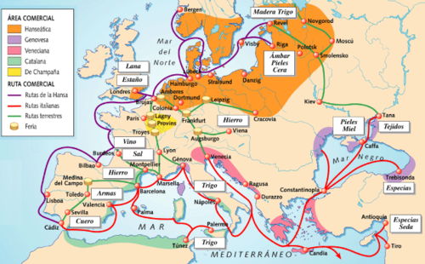 | 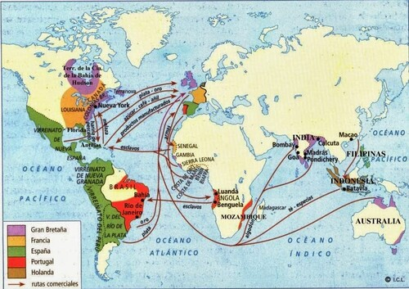
Fuente: | Hamilton, E. J. (2000).El tesoro americano y la revolución de los precios en España, 1501-1650. Barcelona: Crítica.
¿Qué cambio significativo podemos identificar en los mapas de las rutas comerciales del siglo XIV y del siglo XVIII?
A) El desarrollo de imperios coloniales.
B) La estabilidad de las mismas rutas comerciales.
C) La disminución del intercambio comercial.
D) La mínima confluencia de culturas.

Mercantilismo
Lee el siguiente texto.
Las nueve reglas del mercantilismo
I. "Que cada pulgada del suelo de un país, se utilice para la agricultura la minería o las manufacturas.
II. Que todas las primeras materias que se encuentren en un país se utilicen en las manufacturas nacionales, porque los bienes acabados tienen un valor mayor que las materias primas.
III. Que se fomente una población grande y trabajadora.
IV. Que se prohíban todas las exportaciones de oro y plata, y que todo el dinero nacional se mantenga en circulación.
V. Que se obstaculicen, tanto cuanto sea posible, todas las importaciones de bienes extranjeros.
VI. Que donde sean indispensables determinadas importaciones, deban obtenerse de primera mano a cambio de otros bienes nacionales y no de oro y plata.
VII. Que en la medida que sea posible, las importaciones se limiten a las primeras materias que puedan acabarse en el país.
VIII. Que se busquen constantemente las oportunidades para vender el excedente de manufacturas a los extranjeros, en la medida necesaria a cambio de oro y plata.
IX. Que no se permita ninguna importación, si los bienes que se importan existen de modo suficiente y adecuado en el país".
Ekelund R. & Hébert R. (1997). "A History of Economic Theory and Method".
En base al texto, ¿cuál constituye un propósito del mercantilismo como práctica económica?
A) Estimular las exportaciones y limitar las importaciones.
B) Propiciar la libertad de comercio.
C) Fomentar la libre circulación de oro y plata.
D) Combatir los monopolios y fomentar el libre intercambio de mercancías.

Economía mercantilista siglo XVI
El mercantilismo fue un modelo económico que se desarrolló en Europa entre los siglos XVI y XVIII, producto de las grandes transformaciones políticas y culturales de la época. En este sentido, ¿cuál(es) de los siguientes postulados se refiere(n) a una de las características de la práctica económica mercantilista?
I. La recaudación de impuestos aduaneros de parte de la nobleza feudal.
II. La acumulación de metales preciosos para aumentar la riqueza de los reinos.
III. La búsqueda de que las exportaciones fueran mayores a las importaciones.
A) Solo I.
B) Solo III.
C) I y II.
D) II y III.

Reglas del mercantilismo
Lee el siguiente texto.
"Reglas del mercantilismo, según el ideólogo Philipp von Hörnigk. Que todas las primeras materias que se encuentren en un país se utilicen en las manufacturas nacionales, porque los bienes acabados tienen un valor mayor que las materias primas. Que se prohíban todas las exportaciones de oro y plata, y que todo el dinero nacional se mantenga en circulación. Que se obstaculicen, tanto cuanto sea posible, todas las importaciones de bienes extranjeros. Que se busquen constantemente las oportunidades para vender el excedente de manufacturas de un país, a los extranjeros en la medida necesaria a cambio de oro y plata. Que no se permita ninguna importación, si los bienes que se importan existen de modo suficiente y adecuado en el país".
Fuente: Von Hörnigk P. (siglo XVII). "Nueve reglas del mercantilismo". En Ekelund R. y Hébert R. (1997). A history of economic theory and method. Illinois: Waveland Press.
A partir de la fuente, ¿cuáles fueron los principios del sistema económico mercantilista?
I. Promover el proteccionismo económico.
II. Evitar la fuga de metales preciosos.
III. Atraer las importaciones de manufacturas.
A) Solo I.
B) Solo II.
C) Solo I y II.
D) Solo II y III.

Europeos e indígenas
Lee el siguiente texto.
Posición del Papa Paulo II sobre la servidumbre indígena
"Nos, pues que aunque indignos hacemos en la Tierra las veces de Nuestro Señor […] haciendo uso de la autoridad apostólica, determinamos y declaramos por las presentes letras que dichos indios y todas las gentes que en el futuro llegasen al conocimiento de los cristianos, aunque vivan fuera de la fe cristiana, pueden usar, poseer y gozar libre y lícitamente de su libertad y del dominio de sus propiedades, que no deben ser reducidos a servidumbre y que todo lo que se hubiese hecho, de otro modo, es nulo y sin valor [asimismo declaramos] que dichos indios y demás gentes deben ser invitados a abrazar la fe de Cristo a través de la predicación de la Palabra de Dios y con el ejemplo de una vida buena, no obstando nada en contrario".
Papa Paulo II. "Bula Sublimis Dei". 1537.
A partir de lo señalado por el Papa Paulo II, ¿qué posición manifiesta ante la servidumbre indígena?
A) Invita a los indígenas a predicar sus creencias y conocimientos religiosos de manera libre.
B) Promueve la servidumbre indígena, porque considera a la población indígena incapaz de comprender el evangelio.
C) Apoya la esclavitud indígena por la necesidad de obtener mano de obra que explote los recursos americanos.
D) Rechaza la servidumbre indígena y defiende el derecho de que gocen de su libertad y propiedades.

Exploración y conquista
Observa la siguiente imagen.
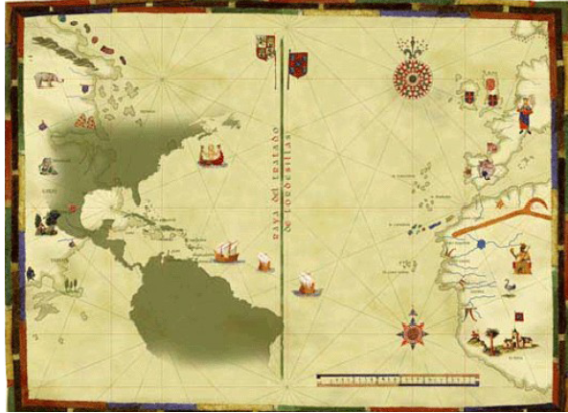
Portulano del Tratado de Tordesillas. Fuente:
La imagen muestra un portulano o carta marítima del año 1507, una especie de mapa que permitía mostrar la dirección entre los puertos más importantes conocidos hasta el momento, ¿qué utilidad tuvo este mapa para la sociedad europea de la época?
A) Contribuyó a enseñar los puntos cardinales en las escuelas.
B) Permitió darcuenta de la ampliación del mundo conocido.
C) Graficó las rutas marítimas en el Océano Atlántico.
D) Mostró la línea trazada en el Tratado de Tordesillas.

Conquista de América
Lee el siguiente texto.
"Estos hombres [los españoles] eran producto de una sociedad unida por ciertas actitudes fuertemente definidas: cristianos en sus valores legalistas, en sus actitudes corporativistas y jerárquicos en su organización. A su llegada a las Indias, se vieron enfrentados de forma consciente o inconsciente con el mismo problema fundamental: el de la unidad y diversidad de la raza humana. ¿En qué medida eran los indios la misma clase de criaturas que ellos? Si eran distintos, ¿cómo explicar su diferencia? Es más, ¿en qué medida podría tolerarse esta diferencia entre los pueblos sujetos a su dominio?".
Elliot J. (2007). "España y su mundo (1500-1700)". Madrid: Taurus.
En base al texto, ¿qué inquietud se puede establecer que experimentaron los españoles al entrar en contacto con la diversidad cultural del mundo aborigen americano?
A) Se preguntaron si los nativos americanos tenían las mismas tradiciones culturales que ellos.
B) Se preguntaron por los ritos religiosos implementados por los indígenas.
C) Asumieron que los indígenas tenían la misma naturaleza humana que cualquier hombre europeo.
D) Se cuestionaban por las características físicas de los indígenas.

Conquista de América
Lee el siguiente texto.
"Vosotros […] y todos los demás indios de estas Indias Occidentales sabed: que todos habéis vivido en grandes tinieblas de infidelidad e idolatría en que os dejaron vuestros antepasados, como está claro por vuestras escrituras y pinturas y ritos idolátricos es que habéis vivido hasta ahora. Pues oíd ahora, con atención y atended con diligencia la misericordia que Nuestro Señor os ha hecho, por su sola creencia en que os ha enviado la lumbre de la fe católica, para que conozcáis que Él solo es verdadero Dios Creador y Redentor, el cual solo rige todo el mundo; y sabed que los errores en que habéis vivido todo el tiempo pasado, os tiene ciegos y engañados; y para que entendáis la luz que os ha venido conviene que creáis y con toda voluntad recibáis lo que aquí está escrito, que son palabras de Dios".
Fuente: Sahagún Bernardino, (1585). Historia General de las cosas de Nueva España, México.
De acuerdo a la fuente, ¿cómo caracterizaron los españoles a la población nativa de América?
A) Como ignorantes en cuanto a la verdadera y única fe cristiana.
B) Como enemigos de la corona española.
C) Como individuos humanos, por lo tanto, posibles de convertir en esclavos.
D) Como seres humanos con derechos, pero a los que había que castigar por ser infieles.

Mapamundi del siglo XV
Observa los siguientes mapas.
Mapamundi del siglo XV | Mapamundi del siglo XVII
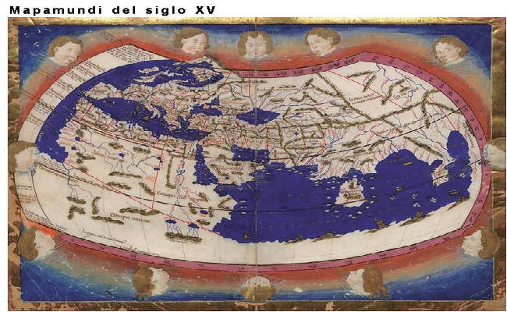 | 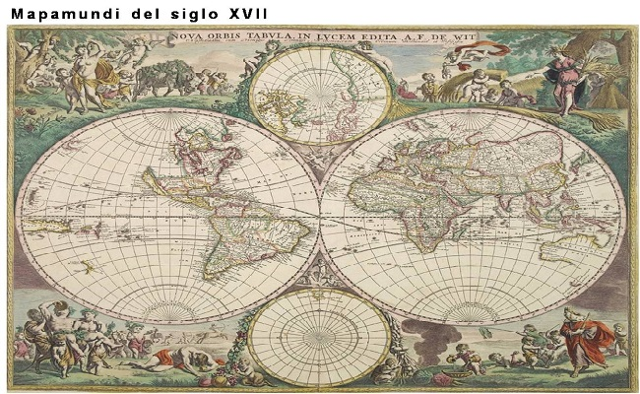
Fuente: https://www.researchgate.net/figure/Figura-1-Reproduccion-del-mapa-de-Claudio-Ptolomeo-geografo-y-astronomo-del-siglo-II_fig1_262140920 | Fuente: https://www.memoriachilena.cl/602/w3-article-74615.html
Al observar y comparar los mapas del mundo correspondientes al siglo XV y al siglo XVII podemos ver que hay importantes diferencias en ellos. En este sentido, ¿cómo impactó esto en la sociedad de la época?
A) Descubrieron que el mundo era mucho más extenso de lo que creían.
B) Reconocieron la enorme similitud entre el continente europeo y el americano.
C) Descubrieron que en las Indias se desarrollaba un gran comercio interregional.
D) Notaron que la flora la fauna y las culturas eran muy similares en ambos continentes.

Evangelización en América
Lee la siguiente fuente.
"La evangelización, significó el adoctrinamiento a través de una fe, ya codificada y acabada. No se produjo un diálogo intercultural que diera origen a una posible versión nueva de la fe, con los instrumentos culturales indígenas y negros."
Leonardo Boff extraído de Castro G. Cabriolé M. Von Grafenstein J. (1994). "Nuestra América: crítica de los signos ocultos de la modernidad". México: UNAM.
A partir de la fuente, ¿qué caracterizó al proceso de evangelización durante la formación de la sociedad colonial americana?
A) El proceso de evangelización generó una aculturación en los pueblos indígenas.
B) El adoctrinamiento de la fe católica se logró mediante un diálogo intercultural.
C) La visión de los indígenas como mano de obra útil para explotar las riquezas.
D) La evangelización se desarrolló con eficiencia debido a la voluntad de los indígenas.

Evangelización del pueblo mapuche
Lee el siguiente texto.
"La labor de los misioneros, debió enfrentar la tenaz resistencia mapuche que veían en ella un peligro a su propia supervivencia como etnia. Por otra parte, la exigencia de la monogamia alteró todo el sistema político de alianzas entre linajes y la evangelización, en general, se entendió como aculturación (...)".
Fuente: www.memoriachilena.cl
A partir del texto leído, ¿qué dificultades enfrentaron los misioneros jesuitas en su intento por evangelizar a la población mapuche?
A) La escasa asistencia de miembros del pueblo mapuche a sus iglesias.
B) El rechazo de la población mapuche que veía la evangelización como una amenaza para su existencia cultural.
C) La lengua mapuche que dificultaba la comprensión de las ideas evangelizadoras de los misioneros.
D) El miedo que sentían los misioneros de relacionarse con los mapuche por la naturaleza de sus ritos.

Las repercusiones de la conquista
Lee el siguiente texto.
"Esa voluntad de occidentalización y de normalización, se expresó principalmente por medio de la evangelización (...). Los sacerdotes paganos quedaron eliminados, mientras los niños fueron utilizados en contra de sus padres y familiares que tardaban en aceptar la nueva fe".
Fuente: Gruzinski S. (2011). Las repercusiones de la Conquista. En Carmen Bernand (compiladora). Descubrimiento, conquista y colonización de América a quinientos años. Editorial, Fondo de Cultura Económica, Chile.
A partir de la fuente, ¿qué factor fue clave para que la evangelización fuera efectiva?
A)La imposición forzosa del nuevo credo a las autoridades religiosas autóctonas.
B)La tolerancia del mundo europeo hacia ciertas manifestaciones religiosas paganas.
C)La evangelización focalizada en grupos de edad más permeables a nuevas creencias.
D) El fomento que realizó la corona española para que se produjera el mestizaje y el sincretismo.

Brevísima relación de la destrucción de las indias
Lee el siguiente texto.
"En estas ovejas mansas y de las calidades susodichas por su hacedor y criador, así dotadas entraron los españoles, desde luego que las conocieron como lobos, tigres y leones cruelísimos de muchos días hambrientos. Y otra cosa no han hecho, de cuarenta años hasta hoy, y hoy en este día lo hacen, sino despedazarlas, matarlas, angustiarlas, afligirlas, atormentarlas y destruirlas por las extrañas nuevas varias y nunca otras tales vistas, ni leídas, ni oídas maneras de crueldad de las cuales algunas pocas abajo se dirán, en tanto grado que habiendo en la isla española sobre tres cuentos [millones] de ánimas que vimos, no hay hoy de los naturales de ella doscientas personas."
Fuente: Bartolomé de las Casas. Brevísima relación de la destrucción de las indias.
A partir de la fuente, ¿cuál fue una característica del proceso de conquista española?
A) La evangelización de la población indígena por parte de los españoles.
B) La esclavización de los indios desde el comienzo de la conquista por parte de la Iglesia Católica.
C) La eliminación en su totalidad de la población indígenas en el proceso de destrucción de las Indias.
D) La disminución radical de la población indígena fue un proceso bastante temprano en la conquista.

Conquista española y pueblo Mapuche
Lee el siguiente texto.
"[…] los españoles designan como frontera a dos realidades diferentes […]: por una parte, el punto donde termina la ocupación efectiva del territorio agrícola de Chile y, por otra, el perímetro indígena adyacente, campo de acción del aparato militar-misionero. Ahora bien, en sus dos acepciones, la frontera es considerada como algo provisorio que va a desaparecer a medida que el frente "civilizador" avanza y se consolida; se trataría de un estado transitorio, de una etapa intermedia en la progresión del frente colonizador. Pero en realidad, detrás de la idea de frontera se oculta [una idea] entre sociedad colonial española y sociedad indígena, en el que la primera, no es capaz de imponer su dominación a la segunda y se encuentra comprometida en una relación de vecindad y de intercambio que perpetúa el estancamiento de su frente colonizador".
Fuente: Zavala José (2011)."Los mapuches del siglo XVIII. Dinámica interétnica y estrategias de resistencia". Ediciones Universidad Católica de Temuco.
A partir del texto, ¿qué caracterizó la relación hispano-indígena en la sociedad fronteriza durante la Colonia en Chile?
A) La colonización española se detuvo ante la resistencia mapuche del territorio.
B) La conversión de mapuches a la sociedad colonial española.
C) La implementación de un acuerdo escrito para establecer la frontera entre españoles y mapuches.
D) La prohibición del paso fronterizo por parte de los misioneros.

Relaciones de convivencia, influencia y conflicto entre los grupos colindantes.
El siguiente texto refleja una consecuencia del establecimiento de la frontera en Chile:
"La riqueza que se acumuló en la zona, la enorme masa ganadera que existía en las pampas y la posibilidad de trasladarla a la araucanía para trocarla por productos europeos que el indígena incorporó a su consumo, empezaron a representar un papel muy importante en los cambios que se producen en la relación huinca-mapuche. […]"
Pinto J. (2003). "La formación del Estado y la nación y el pueblo mapuche. De la inclusión a la exclusión". Santiago de Chile: Dibam
En relación a lo planteado por el autor, ¿qué consecuencia se observa tras el establecimiento de la frontera, en la relación hispano-indígena durante la Colonia en Chile?
A) La frontera se caracterizó por la constante violencia entre ambos bandos.
B) La guerra defensiva permitió consolidar un periodo de paz entre mapuches y españoles.
C) La economía entre ambos bandos se basó en su complementariedad.
D) La frontera se caracterizó por permanentes estados de armonía entre españoles y mapuches.

La frontera araucana
Lee el siguiente texto.
"En contraste con el período de la guerra de Arauco, a partir de la segunda mitad del siglo XVII, la frontera del sur de Chile comenzó a sufrir una serie de transformaciones que la convirtieron en un espacio de interacción, roces e intercambios comerciales y culturales entre indígenas y españoles. El golpe dado al comercio de indios esclavos, tras el alzamiento indígena en contra de los abusos del Gobernador Acuña y Cabrera (1655) y la posterior abolición de éste en 1683 acabó con el mayor incentivo de la guerra, lo que incidió en una intensificación del trueque de especies y del mestizaje. De esta manera, la presencia del comercio en las relaciones fronterizas estableció la pauta de convivencia entre los distintos grupos que allí habitaban."
Memoria Chilena. La frontera araucana. Biblioteca Nacional de Chile.
En base al texto, ¿cuál fue la dinámica que se desarrolló en el siglo XVIII en la frontera hispano-mapuche?
A) Constituirse en una región aislada e impenetrable.
B) Convertirse en una zona propicia para el desarrollo del comercio.
C) Conformarse en una zona de permanente guerra sin descanso.
D) Consolidarse en una una zona de evangelización manejada por jesuitas.

Relación entre mapuches y españoles
¿Qué tipo de relación se estableció entre mapuches y españoles al sur del río Bio-Bio, a partir de mediados de siglo XVII y XVIII durante la Colonia en Chile?
A) Una guerra ofensiva, basada en la fundación de ciudades para someter a los indígenas al trabajo forzado en lavaderos de oro.
B) Una guerra defensiva, cuyo objetivo era la pacificación e incorporación del indígena a la comunidad española.
C) Un sistema de parlamentos, donde se creó un ejército profesional permanente para ir ocupando lentamente el territorio mapuche.
D) Un sistema de vida fronteriza, basado en un espacio de intercambio comercial entre españoles e indígenas, de mestizaje e intercambios culturales.

La Ilustración
La Ilustración tuvo su mayor desarrollo en Francia durante el siglo XVIII. Fue reconocida como un movimiento intelectual, con mucha aceptación dentro de los grupos burgueses. Las ideas ilustradas, fueron el sustento ideológico de la Revolución Francesa (1789). En este sentido, ¿cuáles fueron los postulados básicos de la Ilustración?
I. El antropocentrismo, donde la atención se volvó al hombre en lugar de Dios.II. Uso de la razón como forma de encontrar la verdad y explicar la realidad.III. Mayor igualdad social, por ello las desigualdades sociales, la esclavitud y la servidumbre no corresponden.
A) Solo I.
B) Solo I y II.
C) Solo II y III.
D) I, II y III.

Ilustración, desarrollo científico y vida
Lee el siguiente texto.
"En la segunda mitad del siglo XVIII, la Iglesia católica atraviesa una crisis debido, a la vez, a factores intelectuales y a factores políticos. Una corriente de incredulidad atraviesa el siglo (…). Los filósofos critican a la Iglesia y a su jerarquía; si algunos siguen siendo deístas, otros se orientan al librepensamiento (…)".
Péronnet M. (1991). "Del siglo de las luces a la Santa Alianza". 1740-1820. Madrid: Akal.
A partir de la fuente, ¿qué característica(s) tuvo el movimiento de la Ilustración del siglo XVIII?
I. El rechazo a la búsqueda de la razón.II. El impulso a la secularización.III. La separación de los poderes.
A) Solo I.
B) Solo II.
C) Solo I y II.
D) Solo II y III.

Principios Liberales
Lee la siguiente fuente.
"Sostenemos como evidentes estas verdades: que todos los hombres son creados iguales; que son dotados por su Creador de ciertos derechos inalienables; que entre estos están la vida, la libertad y la búsqueda de la felicidad; que para garantizar estos derechos se instituyen entre los hombres los gobiernos, que derivan sus poderes legítimos del consentimiento de los gobernados; que cuando quiera que una forma de gobierno se haga destructora de estos principios, el pueblo tiene el derecho a cambiarla o abolirla e instituir un nuevo gobierno que se funde en dichos principios (…)".
Declaración de Independencia de los Estados Unidos de América
4 de julio de 1776.
A partir de la fuente, ¿qué principios liberales e ilustrados manifestados en esta declaración se mantienen vigentes hasta la actualidad?
I. La igualdad ante la ley.
II. La soberanía popular.
III. El carácter hereditario del poder.
A) Solo I.
B) Solo I y II.
C) Solo I y III.
D) Solo II y III.

Características de la vida política actual
Lee el siguiente texto.
"Supongamos que un Estado tiene diez mil ciudadanos. El soberano no puede considerarse, sino colectivamente y en cuerpo, pero cada particular en su calidad de súbdito es considerado individualmente (…) que los depositarios del poder ejecutivo, no son los dueños del pueblo sino sus funcionarios; que puede nombrarlos y destituirlos cuando le plazca (…)".
Fuente: Rousseau J. J. (1762). El contrato social. En: Chevallier J. J. (1967). Los grandes textos políticos. Desde Maquiavelo a nuestros días. Madrid: Aguilar.
¿Qué característica de la vida política actual está representada en la cita?
A) Los gobernantes son la única fuente de la sobernía.
B) La elección de representantes por parte de los ciudadanos.
C) La noinjerenciade la ciudadanía en los asuntos del Estado.
D) La subordinación de los poderes Legislativo y Judicial al Ejecutivo.

Independencia de Latinoamérica
¿Cuál fue una de las principales consecuencias políticas que experimentaron los colonias hispanoamericanas luego de independizarse?
A) El establecimiento de repúblicas.
B) La creación de gobiernos monárquicos.
C) El surgimiento de conflictos entre la iglesia y las nuevas repúblicas.
D) La emergencia de políticas expansionistas que terminaron por erosionar la identidad americanista.

Independencia de Chile
¿Qué elementos comunes se pueden identificar entre el proceso de Independencia de Chile y los procesos independentistas del resto de Hispanoamérica?
I. Fueron liderados solo por los grupos mestizos.
II. Se iniciaron a partir del vacío de poder en España producido desde 1808.
III. Se enfrentaron a la resistencia de España, lo que desembocó en enfrentamientos bélicos.
A) Solo I.
B) Solo I y II.
C) Solo I y III.
D) Solo II y III.

Derechos del Hombre y el Ciudadano
¿Cuál era uno de los principales derechos que garantizaba la Declaración de los Derechos del Hombre y del Ciudadano de 1879?
A) Libertad.
B) Sufragio.
C) Trabajo.
D) Educación.

Derechos del Hombre y el Ciudadano
Lee el siguiente extracto de la Declaración de los Derechos del Hombre y del Ciudadano de 1789.
Preámbulo
"Los Representantes del Pueblo Francés, constituidos en Asamblea Nacional, considerando que la ignorancia, el olvido o el menosprecio de los derechos del Hombre, son las únicas causas de las calamidades públicas y de la corrupción de los Gobiernos, han resuelto exponer en una Declaración solemne los derechos naturales, inalienables y sagrados del Hombre, para que esta declaración constantemente presente para todos los Miembros del cuerpo social, les recuerde sin cesar sus derechos y sus deberes; para que los actos del poder legislativo y del poder ejecutivo, al poder cotejarse en todo momento, con la finalidad de cualquier institución política sean más respetados y para que las reclamaciones de los ciudadanos, fundadas desde ahora en principios simples e indiscutibles, redunden siempre en beneficio del mantenimiento de la Constitución y de la felicidad de todo."
Fuente: Asamblea Nacional el 26 de agosto de 1789. París. Francia.
En base al texto, ¿cuál fue el propósito fundamental al declarar los Derechos del Hombre y del Ciudadano en 1789?
A) Favorecer el desarrollo de gobiernos republicanos.
B) Asegurar el gobierno de las mayorías al interior de la sociedad.
C) Evitar el desarrollo de gobiernos basados en la propiedad privada.
D) Proteger la integridad de los individuos de la sociedad evitando su vulneración.

Los derechos del hombre de la Revolución Francesa
Lee el siguiente extracto de la Declaración de los Derechos del Hombre y del Ciudadano, 1789.
Declaración de los Derechos del Hombre y del Ciudadano 1789.
"Art. 1. Los hombres nacen y permanecen libres e iguales en derechos. Las distinciones sociales, solo pueden fundarse en la utilidad común.Art. 2. La meta de toda asociación política, es la conservación de los derechos naturales e imprescriptibles del hombre."
El texto anterior, expone los primeros dos artículos de la Declaración de los Derechos del Hombre y del Ciudadano, sin embargo, a pesar de ser una de las principales herencias de la Revolución Francesa, no estuvo exento de cuestionamientos. En relación a lo anterior, ¿qué crítica(s) recibió esta Declaración?I. La exclusión de la mujer en la Declaración de los Derechos del Hombre.II. La falta de derechos a los burgueses.III. La defensa al absolutismo.
A) Solo I.
B) Solo I y II.
C) Solo I y III.
D) Solo II y III.

Asamblea Nacional Francesa
Lee el siguiente texto.
"Los representantes del pueblo francés constituidos en Asamblea Nacional, considerando que la ignorancia, el olvido o el menosprecio de los derechos del hombre son las únicas causas de las calamidades públicas y de la corrupción de los gobiernos, han resuelto exponer en una declaración solemne los derechos naturales, inalienables y sagrados del hombre; a fin de que los actos del poder legislativo y del poder ejecutivo, al poder cotejarse a cada instante con la finalidad de toda institución política, sean más respetados y para que las reclamaciones de los ciudadanos, en adelante fundadas en principios simples e indiscutibles, redunden siempre en beneficio del mantenimiento de la Constitución y de la felicidad de todos."
Fuente: Preámbulo de la Declaración de los Derechos del Hombre y del Ciudadano de Asamblea Nacional. 1789. Paris.
En base a la lectura, ¿cuál es la importancia de declarar solemnemente la existencia de irrenunciables Derechos Humanos?
A) Permite establecer un orden mundial capaz de asegurar la paz.
B) Establece como principal deber del Estado garantizar el respeto de los derechos sagrados del ser humano.
C) Establece como principal deber del Estado el respeto a la libertad individual y exalta los beneficios de la democracia.
D) Reconoce la importancia de las creencias religiosas en la defensa y promoción de los derechos humanos.

Cartografía chilena
Observa el siguiente mapa que muestra el número de incendios forestales por región.
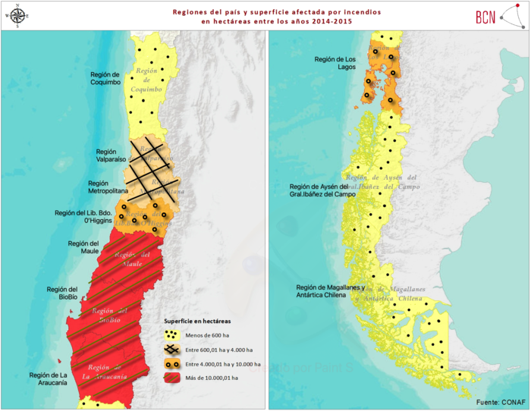
En relación a lo anterior, ¿qué consecuencia(s) produce esta problemática en el entorno?
I. El daño a terrenos de uso silvícola y agrícola como en O`Higgins o Maule.II. La pérdida de vegetación en la zona central de Chile.III. La extinción de especies animales en las zonas afectadas.
A) Solo I.
B) Solo I y II.
C) Solo I y III.
D) I, II y III.

El desarrollo económico y el medio ambiente
¿Cuál es una de las dificultades para conseguir un desarrollo económico que vaya en armonía con el medioambiente?
A) La lenta capacidad de renovación de los recursos naturales.
B) La inexistencia de una institucionalidad estatal encargada de velar por el medio ambiente.
C) La regulación estatal en la economía que pone trabas al crecimiento económico.
D) La insuficiencia del marco legal vigente para regular e incentivar la protección del medio ambiente.

Propuesta para el desarrollo económico y el medio ambiente
¿Cuál de las siguientes alternativas es una propuesta efectiva para lograr un desarrollo económico armónico con el medio ambiente?
A) Prohibir todas las actividades económicas que tengan consecuencias negativas sobre el medio ambiente.
B) Permitir el libre juego entre la oferta y la demanda para que así sea el mercado el que desarrollo actividades sustentables.
C) Desarrollar políticas económicas y educacionales que apunten a regular tanto las actividades productivas como los hábitos de consumo de la población.
D) Privilegiar el desarrollo económico por sobre la sustentabilidad al menos hasta que Chile sea un país desarrollado.

Pascua Lama
Lee el siguiente texto.
"Pascua Lama, proyecto minero llevado a cabo por la empresa canadiense Barrick Gold, consiste en la explotación minera a cielo abierto, con el objeto de extraer onzas de oro, plata y cobre, todos minerales que se encuentran bajo los glaciares Toro I, Toro II y Esperanza (…) Aunque los glaciares antes mencionados, representan un pequeño porcentaje con relación a la inmensa cordillera de Los Andes, estos fueron fundamentales como reservas hídricas para el abastecimiento de agua, tanto de las comunidades como de los ecosistemas de cuencas y valles (…) El mayor impacto ambiental del proyecto (en el lado chileno), tiene que ver con que el yacimiento que se encuentra debajo de los glaciares, que surten al río Chollay, que a su vez es uno de los afluentes principales del río Tránsito, que alimenta el río Huasco. Los principales y directos perjudicados con este proyecto, fueron la comunidad indígena diaguita huascoaltina, en cuyos territorios ancestrales se pretendió instalar Pascua Lama."
Fuente: "Cronología de un desastre: Pascua Lama"porOctubre de 2020. Rescatado de
A partir de la fuente, ¿cuál era el mayor daño medio ambiental que generaba dicho proyecto minero en la zona de Huasco?
A) Contribuía a la destrucción de la capa de ozono y el calentamiento global en el valle del Huasco.
B) Causaba desforestación en la zona del Huasco lo que traía consigo la erosión de los suelos y aluviones.
C) Provocaba la pérdida de la fertilidad de los suelos afectando a los agricultores de hortalizas.
D) Impactaba sobre glaciares que entregan recursos hídricos a los ríos del valle del Huasco contaminándolos.

Índice de Desarrollo Humano
Lee el siguiente texto.
"El Índice de Desarrollo Humano (IDH) chileno es el más alto de América Latina (0.847 en 2018), sin embargo, a nivel sub-nacional, es decir, regional y comunal existen diferencias. Así, la Región Metropolitana es la que tiene el IDH más alto (0.864 en 2018), mientras que la más baja es la Araucanía (0.770 en 2018)."
Fuente: "Índice de Desarrollo Humano (IDH) en Chile A nivel nacional y regional" BCN 2020 extraído de
A partir de la fuente, ¿qué se puede concluir respecto al Índice de Desarrollo Humano en Chile?
I. Chile, tiene un elevado nivel de desarrollo humano en el contexto latinoamericano.
II. El IDH chileno, a nivel regional, revela las inequidades presentes en el país.
II. En Chile, se ha apostado por el desarrollo integrado y armónico de todas sus regiones.
A) Solo I.
B) Solo I y II.
C) Solo I y III.
D) Solo II y III.

